７９GHz 2TX 16RX
取扱説明書

型番：79G 2TX 16RX

2021年12月5日
国立大学法人 東京大学 様

RFtestLab有限会社
〒020-0012 岩手県盛岡市みたけ4-2-2
Tel : 050-1107-2782
Fax : 019-641-9685

目 次

- 納入品一覧
- 外形図 と 取り扱い説明

1. 納入品一覧

・レーダ装置本体 型番： 79G2TX16RX
（送信２ 受信12チャンネル） 1台

２. 外形図と取り扱い説明

外形図とパネルの説明
USB端子 DDS発振器の動作設定をします
PCより通信プログラムで設定できます

上の段： RX IF入力
下の段： RX用 Lo出力
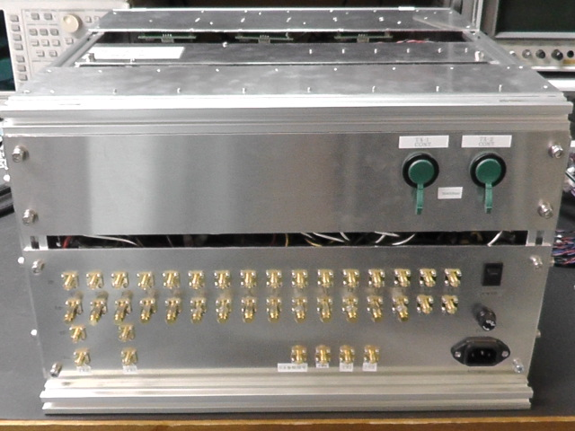
フロントパネル

TX IF 出力 TX用 Lo信号 復調用 参照信号
（8GHz AM変調波） １１．４GHｚ CW 参照信号入力 出力(=DDS発振器出力)

リアパネル
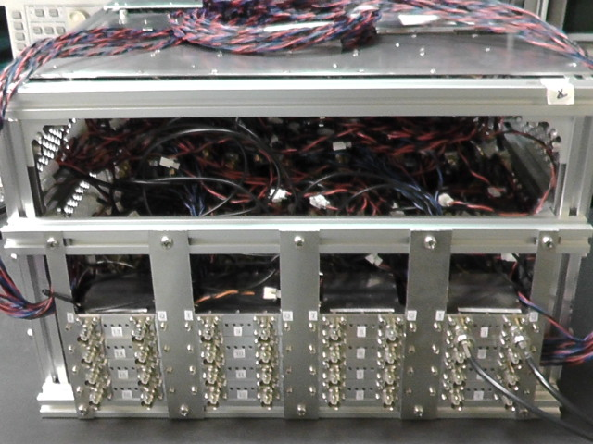
１６個の復調器から IQ信号が出力されます

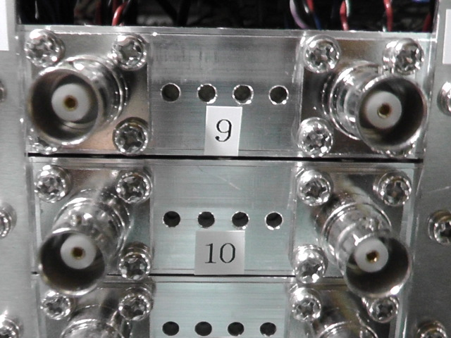

I出力 Iゲイン調整 I DCオフセット調整
BNC
Q DCオフセット調整 Qゲイン調整
Q出力
BNC
個々の復調器に、オフセット調整 ゲイン調整が付いています
付属品のマイナスドライバーで調整します。
内部構成と動作説明

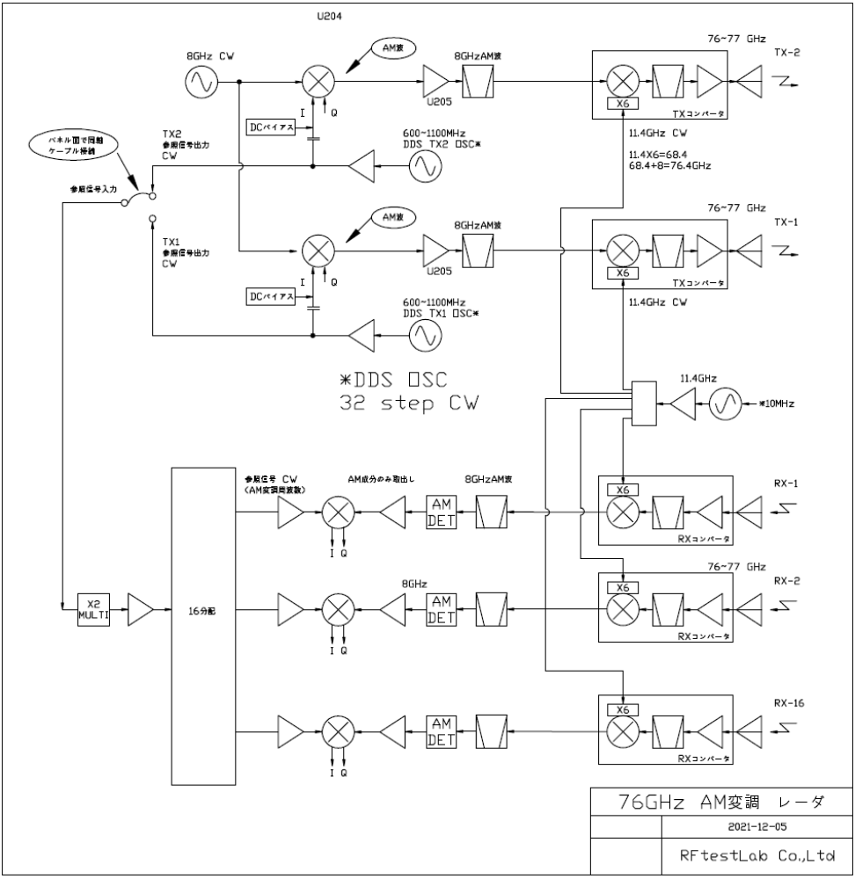ブロックダイヤグラム

動作説明
１、DDS発信器
７６GHz2TX16RXミリ波レーダ装置は、周波数可変機能を持つ信号発生器が入っています。
それぞれの発信器は、USB端子から周波数等の設定をする事ができます。
（→周波数設定方法については 発振器の周波数設定方法 をご覧ください）
２、送信部
以下に、IF側から送信アンテナに至るまでの動作説明をします。
（１）８GHｚ信号2分配された後、AM変調ミキサーのLo端子に入力されます。
（２）DDS発振器の信号がAM変調ミキサーのIF（I）端子に入力されます。
このとき、変調ミキサーのIF(I)端子に直流バイアスをかけておき、８GHｚのキャリア周波数が
変調ミキサーのRF端子に漏れる様にします。
以上のように、変調ミキサーはAM変調器として動作します。
（３）変調ミキサーRF端子から出力された送信中間周波数（IF）信号をバンドパスフィルターに
より帯域制限して、送信波に不要なスプリアスが出ないようにします。
（４）送信IF信号はパネル面から出力され、同軸ケーブルを経てミリ波送信部IF入力に
接続されます。
送信ミキサーに、送信中間周波数（IF）信号、ローカル信号を入力して、76.5GHzの送信信号を
得ます。
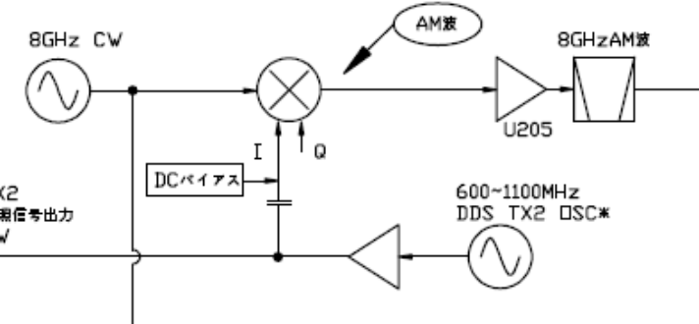
・送信中間周波数（IF）信号を送信ミキサーのIF端子に入力します。
・ローカル信号を送信ミキサーのLo端子に入力します。 Lo信号は送信ミキサー内部で６逓倍
されます。
送信中間周波数（IF）=8GHz と ローカル信号(Lo)=11.41GHz X６= 68.46GHz
によって、
68.46GHz + 8GHz = 76.46GHz と 68.48GHz - 8GHz = 60.48GHzが発生します。
76.46GHzが目的のレーダ波で、60.48GHz は不要なスプリアス成分です。
送信ミキサーのRF出力信号はバンドパスフィルターを通過して、76.46GHzのみが
送信アンプに入力されます。
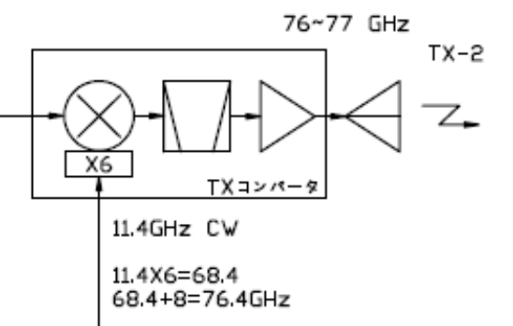
（５）76.46GHzの送信波は、送信アンプで、１０ｍW程度まで増幅されて送信アンテナより
放射されます。

３、受信部
以下に、受信アンテナに入力された76.46GHzの受信波が、復調されてIQ信号となるまでの
動作を説明します。
（１）受信アンテナから入力された76.46GHz の信号はローノイズアンプで増幅されて受信ミキサー
のRF端子に現れます。 ローノイズアンプ回路は、受信ミキサーのユニット内部にミキサーと共に
入っています。
（２）受信ミキサーのRF端子に入力された76.46GHzの信号は、送信信号とは逆の方向に周波数
変換されて、受信中間周波数（IF）信号に変換されます。
受信信号=76.46GHz と ローカル信号(Lo)=11.41GHz X６= 68.46GHz
によって、
76.46GHz – 68.46GHz = 8GHz を得ます。
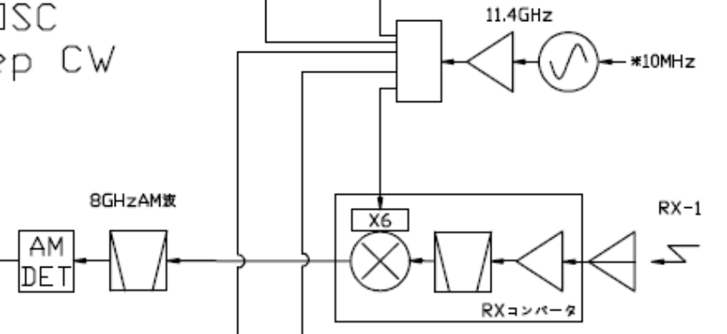

（３）8GHzの受信中間周波数（IF）信号は、帯域制限、増幅されたのちRF検波器でAM検波
されます。 AM検波器出力をハイインピーダンス増幅器に入力して、AM変調信号のみ
を取り出します。
（４）復調ミキサーRF端子にAM変調信号、Lo端子にDDS発振器で生成されたAM変調信号
を参照信号として入力します。
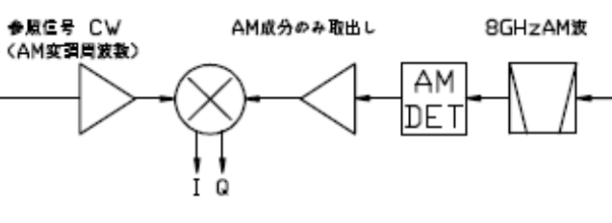

復調ミキサーのI,Q出力に復調信号が出力されます。
参照信号は、TX1 TX2 が別々にパネルに出ています。
復調したい方のTXの「参照信号出力」を「参照信号入力」に同軸ケーブルで
接続してください。

各部の信号
パネルに出力される信号

- 受信用Lo信号 11.4GHz CW 固定信号が出力されます。
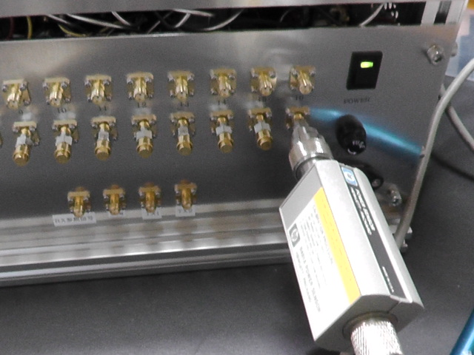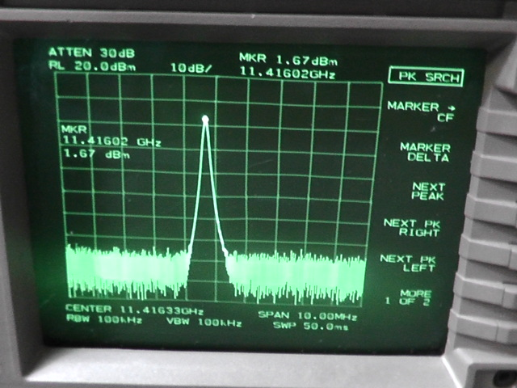
出力レベル +7dBm

- 送信用Lo信号
- TX 参照信号出力

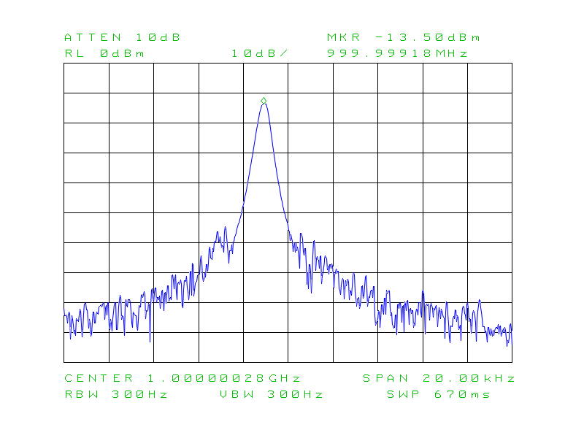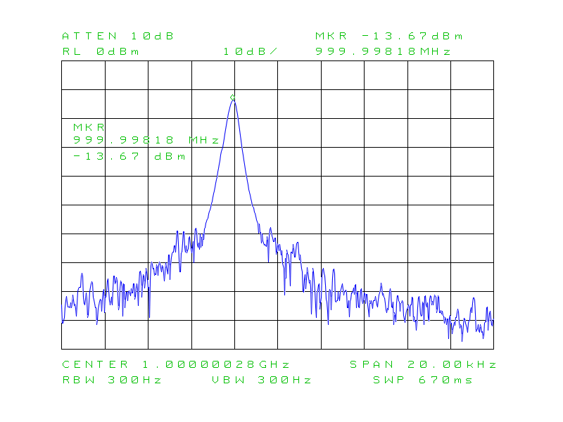
1000MHｚ 出力 999.999MHz 出力

- TX IF出力

動作チェック方法
本体のループバック試験
TX IF出力→RX IF入力を接続して本体部分の動作チェックができます。

TX IF出力→30dB程度のATT→位相器→RX IF入力 を接続します

復調器のI Q 出力をオシロスコープ（X-Y表示）で観測します

位相器で移相量を調整すると、I Q出力がオシロスコープ画面のX-Y画面上で
円を描いて移動します。

